**Docker**

Table of Contents

**1.** **Docker Image** 2

**2.** **Dockerfile** 2

**3.** **Docker Container** 2

**4.** **ngoài ra còn có các khái niệm khác: Docker Compose, Orchestration, Volumes** 2

1. **Docker Image**

* An image is a lightweight, standalone, and executable package that includes everything needed to run a piece of software, such as the code, runtime, libraries, and system tools.
* Images are often built from a set of instructions specified in a text file called a Dockerfile.
* Images are static and read-only. Once created, they remain unchanged unless a new version is built.
* Dùng để đóng gói cái app lại thông qua các dòng **instruction của dockerFile**
* **Read-only**
* docker build -t my-react-app-image . (build image)

1. **Dockerfile**

* Chứa các câu lệnh để tạo nên 1 image
* Định nghĩa các biến môi trường,
* Cài đặt các dependancies
* Chạy các lệnh cmd

1. **Docker Container**

* Chạy instance của Docker image
* Tạo môi trường tách biệt, độc lập với môi trường bên ngoài
* Có tầng writable layer để điều chỉnh file system và lưu dữ liệu
* docker run -p 3000:3000 my-react-app-image

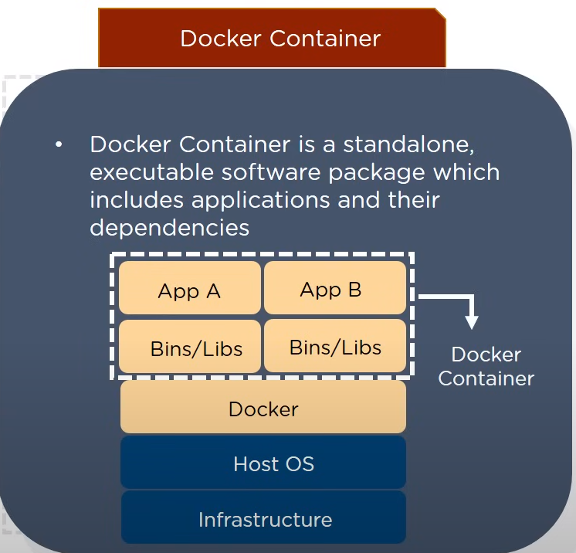

1. **ngoài ra còn có các khái niệm khác: Docker Compose, Docker Hub, Orchestration, Volumes**

